КОНВЕРТ №1

№1
- Что стало одним из последствий восстания древлян и убийства Игоря?
- Съезд князей в Любече
- Восстание в Киеве
- Проведение налоговой реформы
- Образование Древнерусского государства
Ответ :

- К деятельности князя Олега относится
- Образование Древнерусского государства с центром в Киеве
- Принятие Русью христианства
- Создание первого свода законов Древней Руси - «Русской правды»
- введение уроков и погостов
Ответ :

- Ниже приведен список терминов. Все они, за исключением одного, относятся к событиям и явлениям, происходившим в период существования Древнерусского государства
- Митрополит; 2) вира; 3) ярлык; 4) племенные союзы; 5) подсечное земледелие; 6) полюдье.
Найдите и запишите порядковый номер термина, относящегося к другому историческому периоду.
Ответ :

- Прочтите отрывок из исторического источника.

«…Сказал Святослав матери своей и боярам своим: «Не любо мне сидеть в Киеве, хочу жить в Переяславце на Дунае – ибо там середина земли моей, туда стекаются все блага: из Греческой земли – золото, паволоки, вина, различные плоды, из Чехии и из Венгрии – серебро и кони, из Руси же – меха и воск, мед и рабы». Отвечала ему Ольга: «Видишь – я больна; куда хочешь, уйти от меня?» - ибо она уже разболелась. И сказала: «Когда похоронишь меня, отправляйся куда захочешь». Через три дня Ольга умерла, и плакали по ней плачем великим сын ее, и внуки ее, и все люди, и понесли, и похоронили ее на выбранном месте, Ольга же завещала не совершать по ней тризны, так как имела при себе священника – тот и похоронил блаженную Ольгу.
<…> Святослав посадил Ярополка в Киеве, а Олега у древлян. В то время пришли новгородцы, прося себе князя: «Если не пойдете к нам, то сами добудем себе князя». И сказал им Святослав: «А кто бы пошел к вам?». И отказались Ярополк и Олег. И сказал Добрыня: «Просите Владимира»… И сказал Добрыня: «Просите Владимира»… И сказали новгородцы Святославу: «Дай нам Владимира». Он же ответил им: «Вот он Вам». И взяли к себе новгородцы Владимира».
Используя отрывок и знания по истории, выберите в приведенном списке три верных суждения.
Запишите в таблицу цифры, под которыми они указаны.
- Источником, из которого приведен данный отрывок, является «Повесть временных лет».
- События, о которых говорится в отрывке, произошли в IX веке.
- Несмотря на завещание Ольги, ее похоронили в соответствии с языческими традициями.
- Святослав действительно перенес столицу из Киева в город, упомянутый в отрывке, на 10 лет.
- Автор пишет, что новгородцы требовали от Святослава прислать к ним князя, предупреждая, что в случае отказа Святослава они самостоятельно призовут князя в Новгород.
- Сразу после смерти Святослава киевским князем стал тот из его сыновей, которого сам Святослав при жизни посадил в Киеве.
Ответ:

- Заполните пустые ячейки таблицы, используя представленные в приведенном ниже списке данные: для каждой ячейки, обозначенной буквой, выберите номер нужного элемента

Событие | Год | Участник (-и)
________________(А) | 882 | Олег, Аскольд, Дир
Восстание древлян | _________________(Б) | _______________(В)
Крещение Руси | _________________(Г) | Владимир
Битва при Пуатье | _________________(Д) | ________________(Е)

Пропущенные элементы:

- Милош Обилич
- Карл Мартелл
- 732 г.
- 1380 г.
- Битва при Доростоле
- Объединение Киева и Новгорода под одной властью
- Игорь Старый
- 945 г.
- 988 г.

Запишите в таблицу выбранные цифры под соответствующими буквами.

Ответ:
А | Б | В | Г | Д | Е

- Прочтите отрывок из исторического документа и определите год, когда произошли данные события.
«Пошел Олег на греков, оставив Игоря в Киеве; взял же с собою множество варягов, и славян, и чуди, и кривичей, и мерю, и тиверцев, известных как толмачи этих всех называли греки «Великая Скифь». И с этими всеми пошёл Олег на коне и в кораблях; и было кораблей числом 2000. И пришёл к Царьграду; греки замкнули Суд, а город затворили. И вышел Олег на берег, и начал воевать, и много убийств сотворил в окрестностях города грекам, и разбили множество палат, церкви пожгли. А тех, кого захватили в плен, одних иссекли, других замучили, иных же застрелили, а некоторых побросали в море, и много другого зла сделали русские грекам, как обычно делают враги».
- 882 г. 2) 907 г. 3) 941г. 4) 944 г.

Ответ :

- Ниже приведен список разных групп населения. Все эти группы, исключением одной, существовали в Древнерусском государстве.
- Бояре; 2) закупы; 3) рядовичи; 4) баскаки; 5) монахи; 6) смерды.

Найдите и запишите порядковый номер группы населения, относящейся к другому историческому периоду.
Ответ :

- Прочтите отрывок из исторического источника и укажите, в каком году происходили события, о которых идет речь.
«Сказали руси чудь, словене, кривичи и весь: «Земля наша велика и обильна, а порядка в ней нет. Приходите княжить и владеть нами». И избрались трое братьев со своими родами, и взяли с собой всю русь, и пришли, и сел старший, Рюрик, в Новгороде, а другой, Синеус, - на Белоозере, а третий, Трувор, - в Изборске. И от тех варяг прозвалась русская земля».
- В 840 г. 3) в 880 г.
- В 862 г. 4) в 892 г.
Ответ :

- Установите соответствие между фрагментами исторических источников и их краткими характеристиками: к каждому фрагменту, обозначенному буквой, подберите по две соответствующие характеристики, обозначенные цифрами.
ФРАГМЕНТЫ ИСТОЧНИКОВ
А) «Отправились Аскольд и Дир войной на греков и пришли к ним в четырнадцатый год царствования Михаила. Царь же был в это время в походе на агарян, дошел уже до Чёрной реки, когда епарх прислал ему весть, что Русь идёт походом на Царьград, и возвратился царь. Эти же… множество христиан убили и осадили Царьград двумястами кораблей. Царь же с трудом вощел в город и всю ночь молился с патриархом Фотием в церкви святой Богородицы, и вынесли они ризу святой Богородицы, и смочили в море её полу. Была в это время тишина и море было спокойно, но тут внезапно поднялась буря с ветром, и снова встали огромные волны, разметало корабли безбожных русских, и прибило их к берегу, и переломало, так что немногим из них удалось избегнуть этой беды и вернуться домой».
Б) «Пошёл Олег на греков, оставив Игоря в Киеве… и было кораблей числом 2000. И пришёл к Царьграду… и начал воевать, и много убийств сотворил в окрестностях города грекам, и разбили множество палат, и церкви пожгли. А тех, кого захватили в плен, одних иссекли, других замучили, иных же застрелили. (…) Греки же, увидев это, испугались и сказали, послав к Олегу: «Не губи города, дадим тебе дань, какую захочешь». (…) И приказал Олег дать дани на 2000 кораблей: по 12 гривен на человека, а было в каждом корабле по 40 мужей. И согласились на это греки, и стали греки просить мира, чтобы не воевал Греческой земли».
ХАРАКТЕРИСТИКИ
- Игорь был сыном Олега.
- Поход происходил при жизни Рюрика.
- Участником похода был князь Святослав.
- Результатом похода стал первый в истории русско-византийский письменный договор.
- Аскольд и Дир правили в Киеве.
- Поход происходил после смерти Рюрика.
Запишите в таблицу выбранные цифры под соответствующими буквами.
Ответ:
Фрагмент А |  | Фрагмент Б

- Какие из перечисленных товаров вывозили из Древней Руси? Выберите три ответа и запишите в таблицу цифры, под которыми они указаны.

- мед 4) воск
- золотые украшения 5) пушнина
- изделия из стекла 6) пряности
Ответ:

- Прочтите отрывок из летописи и укажите, о ком идет речь.
«Отправилась…» в Греческую землю и пришла к Царьграду. И царствовал тогда цесарь Константин… и увидел царь, что она очень красива лицом и разумна… и сказал ей: «Достойна ты царствовать с нами в столице нашей». Она же, уразумев смысл этого обращения, ответила цесарю: «Я - язычница; если хочешь крестить меня, то крести меня сам – иначе не крещусь». И крестил ее царь с патриархом… И было наречено ей в крещении имя Елена… После крещения призвал ее царь и сказал ей: «Хочу взять тебя в жены себе». Она же ответила: «Как ты хочешь взять меня, когда сам крестил меня и назвал дочерью? А у христиан не разрешается это – ты сам знаешь». И сказал ей царь: «Перехитрила ты меня». И дал ей многочисленные дары… и отпустил ее…»
- Ольга 3) Анна
- Рогнеда 4) Малуша

Ответ :

- Ниже приведен список терминов. Все они, за исключением одного, связаны с историей Древней Руси.
- Бояре; 2) казаки; 3) закупы; 4) полюдье; 5) гривна; 6) вече.
Найдите и запишите порядковый номер понятия, не связанного с историей Древней Руси.

Ответ :

- В каком году началось правление князя Игоря?
- в 862 г. 2) в 882 г. 3) в 907 г. 4) в 912 г.

Ответ :

- Что явилось следствием социального расслоения у восточных славян?
- Появление веча
- Формирование языческих обрядов
- Переход к двуполью
- Появление княжеской власти
Ответ :

- Запишите пропущенное имя.
«Возникновение Древнерусского государства традиционно связывают с объединением Приильменья и Приднепровья в результате похода на Киев новгородского князя. Убив княживших в Киеве Аскольда и Дира. __________стал править от имени малолетнего сына князя Рюрика – Игоря».
Ответ:Олег

- Установление в Древней Руси уроков и погостов было результатом деятельности
- Олега 2) Рюрика 3) Ольги 4) Владимира
Ответ :

- Прочтите отрывок из сочинения историка Н.М.Карамзина и укажите год, когда произошло событие, о котором идет речь.
«Олег, обагренный кровию невинных князей, знаменитых храбростью, вошел как победитель в город их, и жители, устрашенные самым его злодеянием и сильным войском, признали в нем своего государя. Веселое местоположение, судоходный Днепр, удобность иметь сообщение, торговлю или войну с разными странами – с греческим Херсонесом, с хазарскою Тавридою, с Болгариею, С Константинополем – пленили Олега».
- 945 г. 2) 862 г . 3) 907 г. 4) 882 г.
Ответ :

- Процесс образования государства у восточных славян был ускорен
- Угрозой со стороны Византии
- Опасностью нападения варягов на северо- западные славянские земли и хазар на южные
- Необходимостью упорядочить сбор дани
- Необходимостью свержения власти печенегов
Ответ :

- Вервь – это
- Территориальная (соседская) община у восточных славян
- Место поклонения языческим богам
- Земельное владение боярина, передающееся по наследству
- Сбор дани киевским князем с подвластных племен
Ответ : | 1

- Объезд князем и дружиной подвластных Киеву земель с целью сбора дани называется
- Кормлением 3) полюдьем
- лествицей 4) местничеством
Ответ :

- В каком веке, согласно летописному преданию, произошло призвание варягов?
1) VIII в. 2) IX в. 3) Х в. 4) XI в.
Ответ :

22. Что является результатом деятельности княгини Ольги?
1) установление точного размера дани и место ее сбора
2) образование Древнерусского государства
3) крещение Руси
4) принятие первого письменного Свода законов
Ответ :

23. Какое событие произошло в Х в.?
- Гибель князя Игоря от рук древлян
- Призвание варягов во главе с Рюриком
- Битва с монголами на реке Калке
- Съезд князей в Любече
Ответ :

- Высказывается следующая оценка роли варягов в становлении древнерусской государственности:
«Роль варягов в создании Древнерусского государства была незначительной».
Используя исторические знания, приведите два аргумента, которыми можно подтвердить данную точку зрения, и два аргумента, которыми можно опровергнуть ее. При изложении аргументов обязательно используйте исторические факты.
Ответ запишите в следующем виде.
Аргументы в подтверждение:
1)…
2)…
Аргументы в опровержение:
1)…
2)…

- В 882 г. произошло важное событие. По свидетельству летописи, князь Олег с многочисленным войском отправился из Новгорода в военный поход. Укажите не менее трех деталей и результатов этого похода.

26. Рассмотрите схему и выполните задания

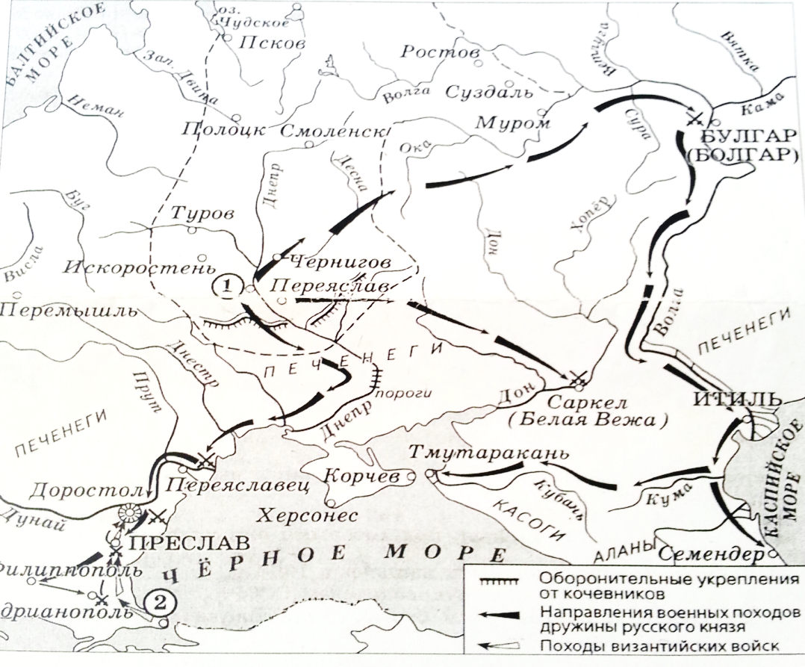

- Укажите название города, обозначенного цифрой «2» в период, когда произошли события, которым посвящена схема.
Ответ: ___________________
- Укажите название крепости, обозначенной на схеме, где русское войско под руководством князя, походы которого обозначены на схеме, выдержало трехмесячную осаду византийских войск, закончившуюся подписанием мирного договора.
Ответ: __________________
- Укажите название восточнославянского племенного союза, административным центром которого был город, обозначенный на схеме цифрой «1».
Ответ:__________________
- Какие суждения, относящиеся к событиям, обозначенным на схеме, являются верными? Выберите три суждения из шести предложенных. Запишите в таблицу цифры, под которыми они указаны.
- Князь, походы которого обозначены на схеме, согласно летописи, планировал перенести столицу Древнерусского государства.
- Последствием походов князя, обозначенных на схеме, стала раздробленность русских земель.
- В ходе одного из походов, обозначенных на схеме, произошло первое столкновение русских и половецких войск.
- В городе, обозначенном на схеме цифрой «2», был заключен первый письменный договор Древнерусского государства.
- На схеме обозначен поход, в ходе которого был разгромлен Хазарский каганат.
- Во время походов князя, которые обозначены на схеме, государством управляла его жена.
Ответ:

27. Рассмотрите схему и выполните задания

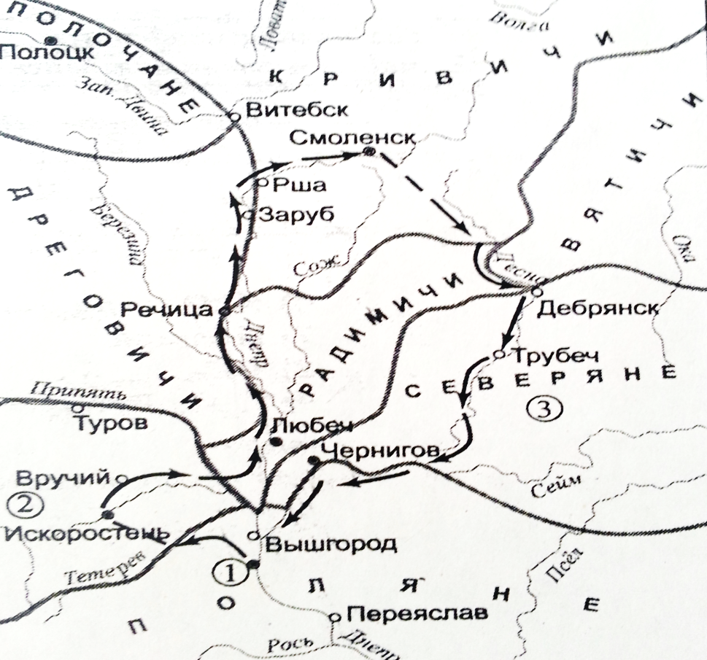
- Напишите название объезда земель, предпринимаемого князьями с целью сбора дани по маршруту, изображенному на схеме.
Ответ:__________________
- Напишите название города, обозначенного на схеме цифрой «1».
Ответ:__________________
- Напишите название союза славянских племен, проживающего на землях, обозначенных на схеме цифрой «2».
Ответ: _________________

Какие суждения, относящиеся к данной схеме, являются верными? Выберите три суждения из шести предложенных. Запишите в таблицу цифры, под которыми они указаны.
- Впервые объезд по маршруту, обозначенному на схеме, совершил князь Рюрик
- Князь Игорь во время подобного объезда был убит в земле, обозначенной на карте цифрой «3»
- Объезд князем владений по маршруту, обозначенному на карте, совершался с ноября по апрель
- Попытка сбора дополнительной дани во время такого объезда в 945 г. привела к восстанию и убийству князя.
- В состав дани, взимаемой во время объезда, входили меха, мёд, воск, лён
- Единицей обложения данью во время таких объездов была определенная площадь пахотной земли
Ответ:

28. Рассмотрите схему и выполните задания

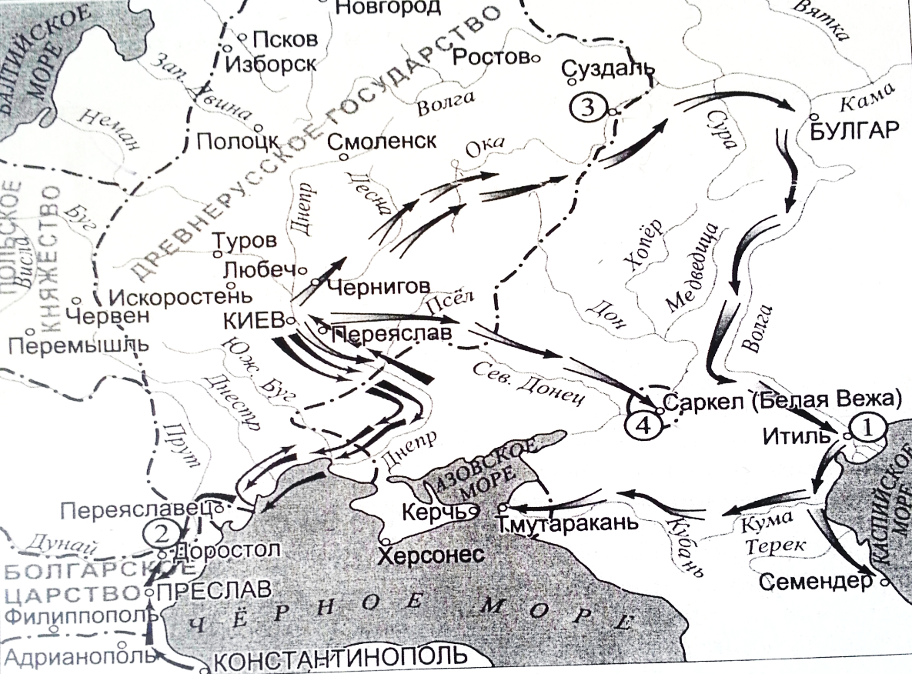

- Напишите имя полководца, осуществившего походы, обозначенные на схеме стрелками
Ответ:____________________
- Укажите название города, обозначенного на схеме цифрой, где в период отмеченных на схеме походов полководец потерпел поражение.
Ответ:____________________

- Напишите название племенного союза, обозначенного на схеме цифрой «3».
Ответ: ___________________

- Какие суждения, относящиеся к событиям, обозначенным на схеме, являются верными? Выберите три суждения из шести предложенных. Запишите в таблицу цифры, которыми они обозначены.
А) Изображённые на схеме походы относятся к XII в.
Б) В результате походов прекратило своё существование государство, столица которого обозначена на схеме цифрой «1».
В) Полководец, чьи походы изображены на схеме, стал основателем Древнерусского государства.
Г) В ходе военных походов в состав Руси вошёл пламенный союз, территория которого обозначена на схеме цифрой «3».
Д) В период, отмеченный на схеме, основная угроза Киеву исходила от кочевников-половцев.
Е) Полководец, походы которого показаны на схеме, заслужил в истории имя Александра Македонского Восточной Европы.

Ответ:

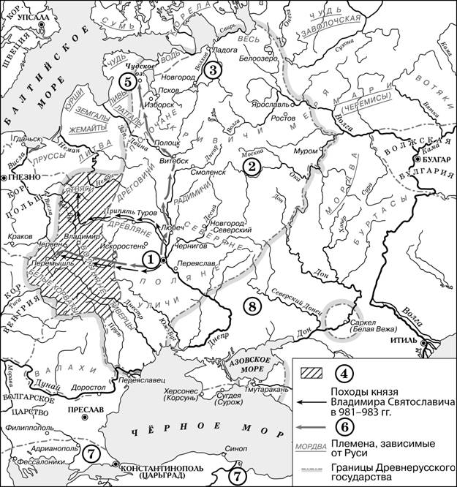
1. Укажите название города, обозначенного на схеме цифрой «1». Киев
2. Укажите название восточнославянского союза племен, территория которого обозначена на схеме цифрой «2». вятичи
3. Назовите князя, заключившего первый известный письменный договор
с государством, обозначенным на карте цифрой «7». олег
4. Какие суждения, относящиеся к исторической ситуации, обозначенной на схеме, являются верными? Выберите три суждения из шести предложенных. Запишите в таблицу цифры, под которыми они указаны.
- Киевский князь Игорь погиб во время восстания восточнославянского племенного союза, название которого указано на данной схеме.
- Цифрой «3» на схеме обозначена территория восточнославянского племенного союза ильменских словен
- Цифрой «6» в легенде схемы обозначены направления походов киевского князя Святослава.
- Город, обозначенный на схеме цифрой «5», расположен в том месте, где теперь находится Санкт-Петербург.
- С середины XI в. половецкие племена кочевали в районе, обозначенном на схеме цифрой «8».
- Территория, обозначенная в легенде схемы цифрой «4», вошла в состав Древнерусского государства при Владимире Мономахе.
Ответ :

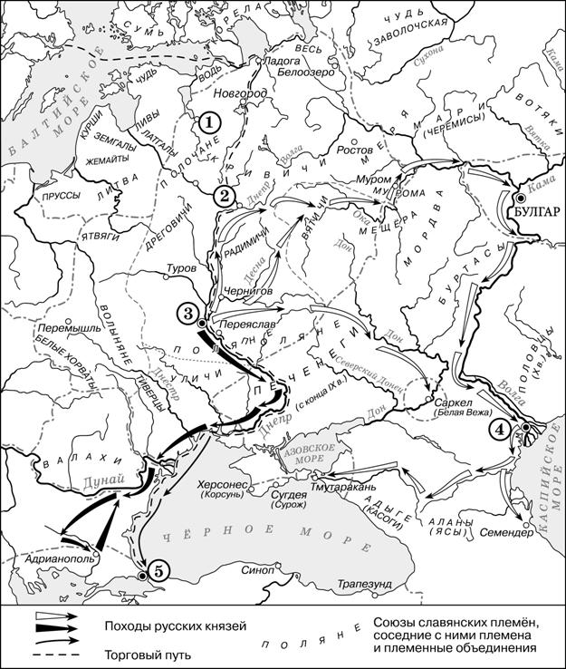
1. Заполните пропуск в предложении: «Киевский князь _________ в начале X в. совершил успешный поход по маршруту, обозначенному на схеме тонкими чёрными стрелками ».Игорь
2. Укажите название города, обозначенного на схеме цифрой «1». Псков
3. Укажите название государства, столица которого обозначена цифрой «5», в период отражённых на схеме событий. Византийская империя
4. Какие суждения, относящиеся к исторической ситуации, обозначенной на схеме, являются верными? Выберите три суждения из шести предложенных. Запишите в таблицу цифры, под которыми они указаны.
- На схеме обозначен город, в котором согласно «Повести временных лет» было принято решение о приглашении варяжских князей.
- Цифрой «2» на схеме обозначен город – центр восточнославянского племенного союза ильменских словен.
- Походы, обозначенные на схеме широкими чёрными стрелками
и белыми стрелками , относятся к деятельности одного и того же киевского князя.
- Цифрой «4» на схеме обозначена столица Волжской Булгарии.
- Торговый путь, обозначенный на схеме, известен в истории как путь
«из варяг в греки».
- Киевский князь Игорь погиб во время восстания восточнославянского племенного союза, центр которого обозначен на схеме цифрой «3».
Ответ : | 1 | 3 | 5

